CampusLoop AI 校园二手交易平台课程报告
围绕精准匹配、真伪辨别与智能估价的功能设计和技术实现
网站地址：https://cirquanta.vercel.app/

1. 项目背景与目标
CampusLoop AI 是面向校园二手交易场景设计的网站作业。校园二手交易中常见的问题包括：买家很难用准确关键词找到合适商品，卖家和买家都难以判断商品价格是否合理，数码产品、球鞋、相机等高价值商品还存在真伪和翻新风险。本项目围绕作业要求的三项核心能力进行设计：精准匹配、真伪辨别、智能估价。
本系统聚焦于展示 AI 技术如何辅助校园二手交易。用户可以通过自然语言搜索商品，通过风险检测判断商品可信度，通过估价功能获得建议价格和价格区间。三个功能共同服务于一个目标：降低校园二手交易中的信息不对称。

2. 网站总体设计

图1 网站首页与商品市场页面：展示校园二手商品入口和整体视觉效果。
网站采用前端页面与后端服务结合的方式实现。前端负责页面展示、表单输入、商品列表渲染和结果展示；后端负责处理 AI 请求、商品数据、用户数据和本地规则 fallback。页面主要包括首页商品市场、精准匹配、真伪辨别、智能估价、发布商品和登录入口，其中课程报告重点说明前三项核心功能。
模块 | 用户输入 | 系统输出 | 作用
精准匹配 | 自然语言需求、预算、用途、品类偏好 | 匹配商品列表和匹配理由 | 帮助买家更快找到合适商品
真伪辨别 | 商品图片、型号、价格、序列号、卖家描述 | 可信度评分、风险点、验货建议 | 辅助判断假货、翻新、异常低价风险
智能估价 | 品类、品牌型号、成色、配件、购买时间 | 建议价、价格区间、估价依据 | 帮助卖家定价，也帮助买家判断价格是否合理

3. 精准匹配功能设计与实现路径
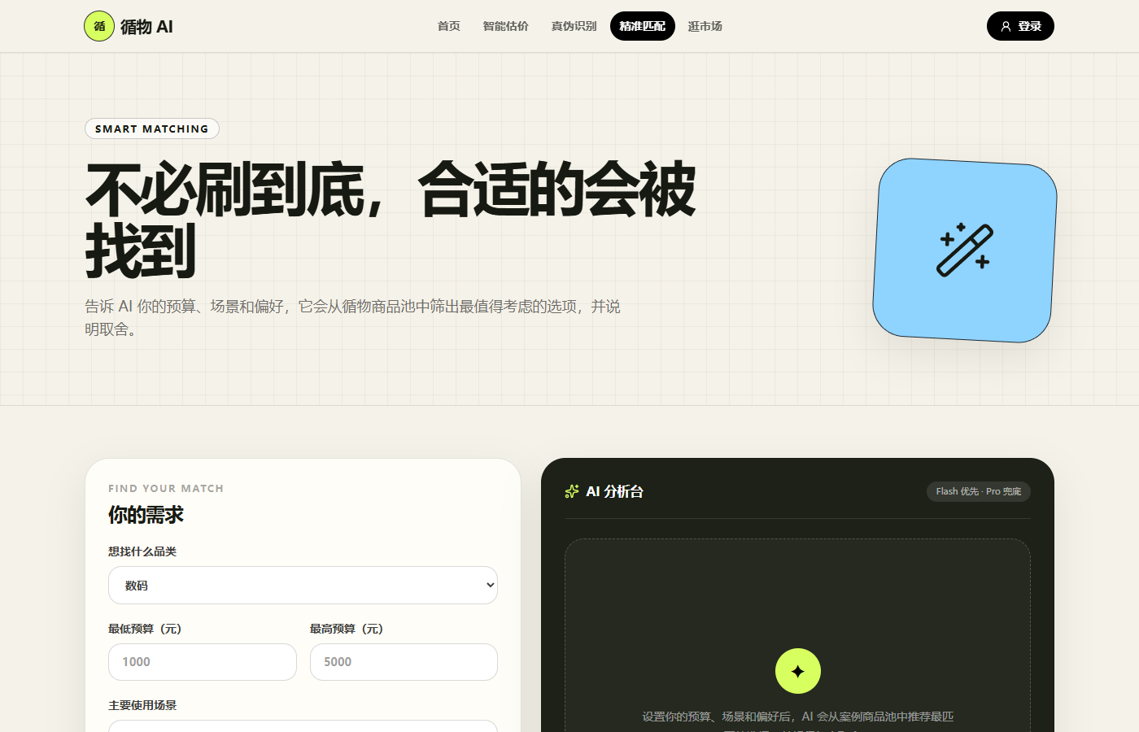
图2 精准匹配页面：用户输入自然语言需求后获得商品推荐。
精准匹配功能解决的是传统关键词搜索不够灵活的问题。普通搜索通常要求用户输入明确商品名称，例如“iPhone 13”或“滑雪板”。但在校园二手场景中，用户更多时候表达的是需求，例如“预算 1000 以内，适合新手的滑雪板”或“宿舍能用的小冰箱”。精准匹配功能允许用户直接用自然语言描述需求，系统再将需求转化为可检索的商品条件。

3.1 用户流程
- 用户在精准匹配页面输入自然语言需求。
- 系统识别需求中的品类、预算、用途、关键词和偏好条件。
- 系统将解析出的条件与商品标题、描述、标签、价格等字段进行匹配。
- 系统根据相关度分数对商品排序，并返回推荐列表。
- 用户根据推荐结果进入商品浏览和比较。

3.2 技术实现路径
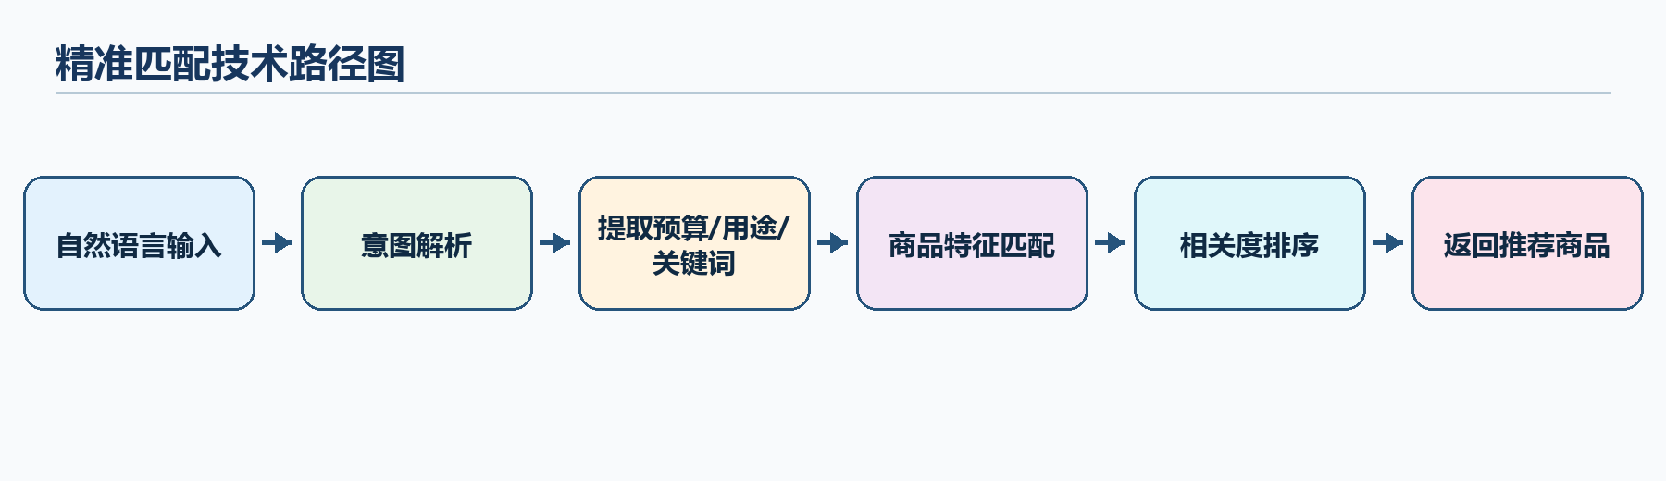
图5 精准匹配技术路径：将用户自然语言需求转化为结构化条件并排序推荐商品。
精准匹配的技术路径为：自然语言输入 → 意图解析 → 提取品类/预算/用途/关键词 → 商品特征匹配 → 相关度排序 → 返回推荐商品。系统首先对用户输入进行语义理解，将一句完整需求拆解成结构化字段。例如“适合新手的滑雪板，预算 1000 以内”可以拆解为：品类=运动户外/滑雪板，用途=新手练习，预算≤1000，关键词=新手、滑雪板。
在实现上，可以调用大语言模型完成意图解析，也可以使用本地规则作为备用方案。解析完成后，系统对商品进行打分：品类匹配加分，关键词命中加分，价格低于预算加分，用途标签匹配加分。最终按照总分从高到低展示商品。
为了进一步提升匹配准确度，系统设计中可加入 Embedding 语义向量匹配。具体做法是将用户需求、商品标题、商品描述和商品标签转换为向量，通过余弦相似度计算语义接近程度。这样即使用户没有输入完全相同的关键词，系统也可以根据“用途相近”推荐商品，例如将“图书馆自习用”匹配到“轻薄平板、考研资料、静音键盘”等商品。
步骤 | 处理内容 | 示例
意图解析 | 从自然语言中提取条件 | 预算 1000 以内、适合新手、滑雪板
特征构建 | 整理商品标题、描述、标签、价格 | HEAD 新手滑雪板、九成新、980 元
相关度计算 | 按品类、关键词、预算、语义相似度打分 | 品类命中 + 预算满足 + 新手标签命中
排序输出 | 按匹配分数展示结果 | 优先展示最符合需求的商品

4. 真伪辨别功能设计与实现路径
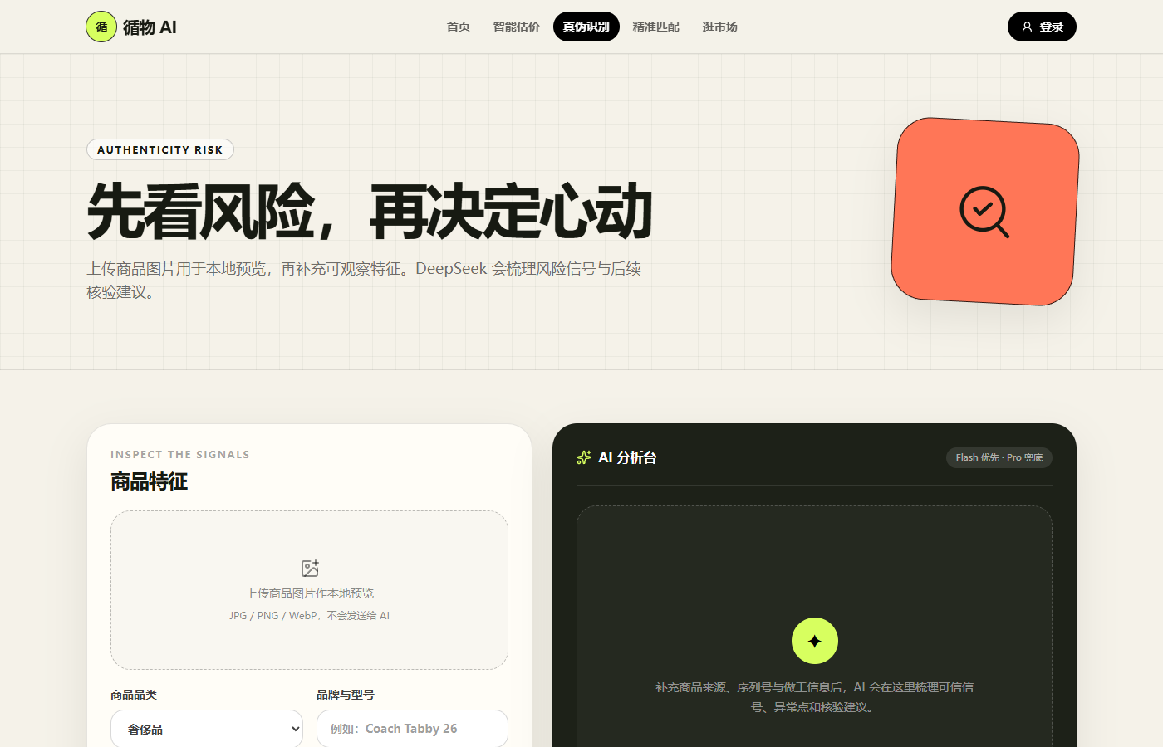
图3 真伪辨别页面：输入商品信息后输出可信度和验货建议。
真伪辨别功能用于辅助用户判断商品是否存在假货、翻新、套牌、异常低价等风险。二手交易无法仅凭网页信息给出绝对真伪结论，因此系统设计为“风险辅助判断”：根据图片、价格、型号、序列号、凭证和描述信息计算可信度，并生成线下验货建议。

4.1 用户流程
- 用户上传商品图片，并填写商品品类、型号、卖家报价、序列号或防伪码。
- 用户补充卖家描述，例如是否有发票、购买记录、原盒、保修、官方渠道等。
- 系统分析价格是否明显低于估价结果，检查描述中是否包含可信凭证或风险词。
- 系统结合图片特征、价格风险和文本信息输出可信度评分。
- 系统给出具体验货建议，例如核对序列号、检查外观细节、确认配件和购买凭证。

4.2 技术实现路径
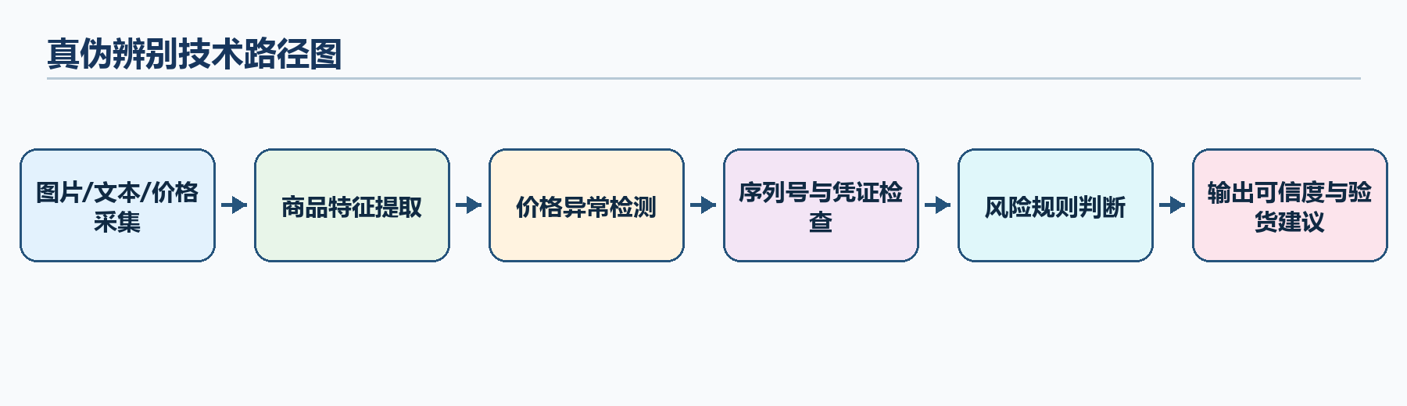
图6 真伪辨别技术路径：综合图片、价格、凭证和文本风险信号进行辅助判断。
真伪辨别的技术路径为：图片/文本/价格信息采集 → 商品特征提取 → 价格异常检测 → 序列号与凭证检查 → 风险规则判断 → 输出可信度和验货建议。系统先把用户输入的图片、品类、型号、报价、序列号和描述整理为结构化信息，再分别从价格、凭证、文本和图片四个角度判断风险。
价格异常检测是基础判断。系统先调用智能估价模块得到该商品的参考价格，如果卖家报价显著低于建议价，就提示可能存在假货、问题机、翻新机或诱导交易风险；如果报价明显高于建议价，则提示用户核对配件、保修和成色是否支撑溢价。
序列号与凭证检查用于提高可信度。用户填写序列号、防伪码、发票、购买记录、保修信息、原盒信息时，系统提高可信度评分，并提示用户通过品牌官网或官方客服二次核验。若缺少这些凭证，系统会降低可信度并建议面交时重点检查。
图像识别路径可作为真伪辨别的重要补充。系统可对商品外观、LOGO、接口、包装、防伪码、鞋标、走线等细节进行特征提取，并与标准样本或常见高仿缺陷样本对比。图像识别结果不直接给出“真”或“假”的绝对判断，而是作为风险评分的一部分，帮助用户决定是否继续交易。
风险信号 | 判断方法 | 输出结果
异常低价 | 报价与智能估价结果比较 | 提示假货、翻新或问题机风险
缺少凭证 | 检查是否有发票、保修、购买记录 | 降低可信度，建议补充证明
序列号缺失 | 检查是否填写序列号/防伪码 | 提示到官方渠道核验
描述风险词 | 识别站外交易、定金、加微信等词 | 提示交易安全风险
图片异常 | 对比外观、LOGO、接口、包装细节 | 提示高仿或翻新风险

5. 智能估价功能设计与实现路径
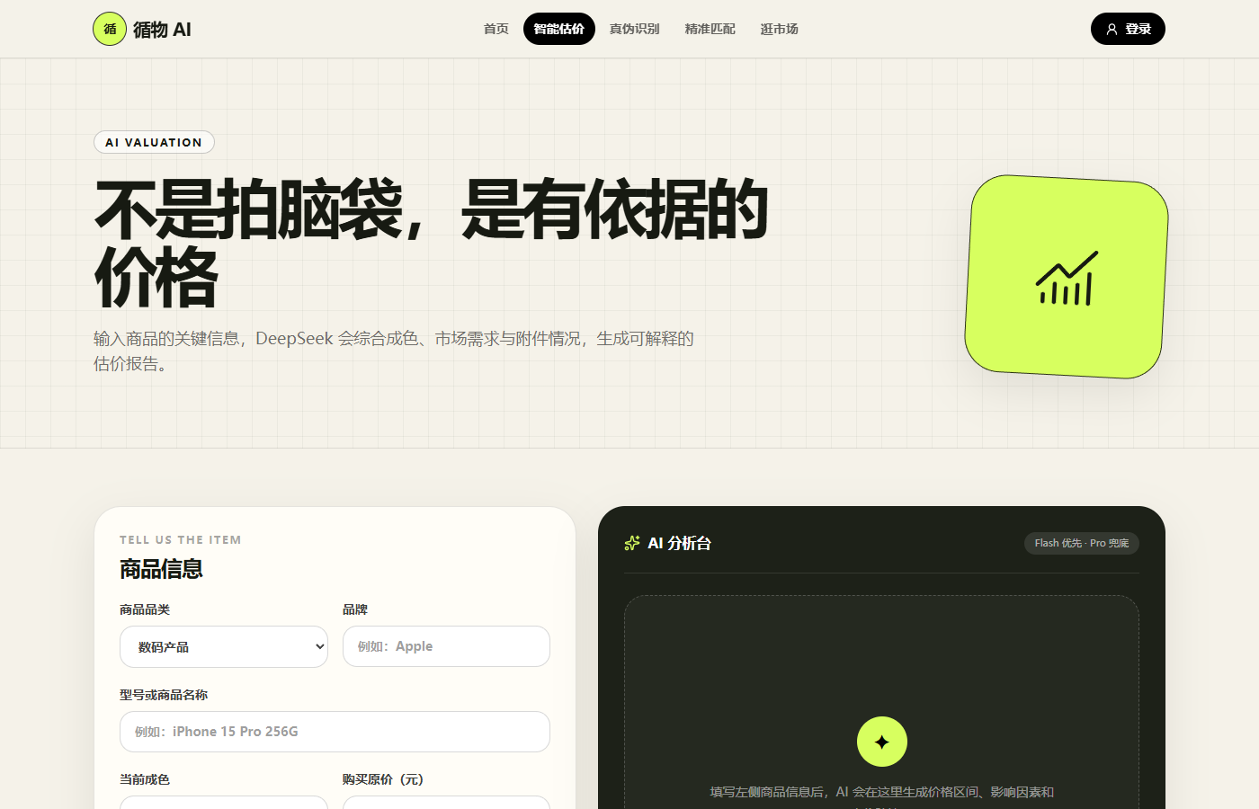
图4 智能估价页面：根据品类、型号、成色和配件输出参考价。
智能估价功能用于解决二手商品定价不透明的问题。卖家可以通过估价确定合理挂牌价，买家也可以用估价结果判断商品是否虚高或异常低价。估价结果不仅给出一个数字，还需要解释价格由哪些因素决定，这样用户才能理解结果是否可信。

5.1 用户流程
- 用户选择商品品类，并输入品牌型号。
- 用户填写商品成色、配件情况、购买时间等信息。
- 系统查询同类商品基准价格和近期成交数据。
- 系统根据残值、成色、配件和市场成交价进行综合计算。
- 系统输出建议价、价格区间和估价理由。

5.2 技术实现路径
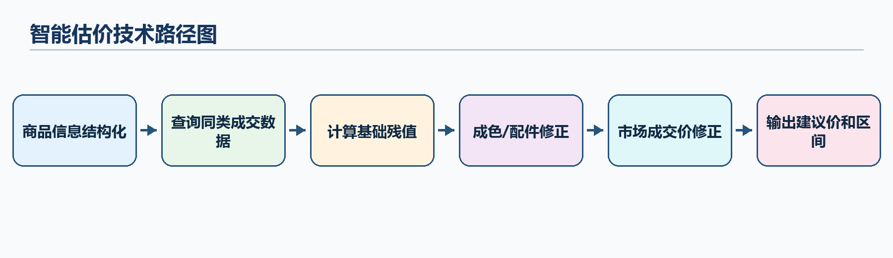
图7 智能估价技术路径：结合基准价格、残值、成色、配件和成交数据形成可解释估价。
智能估价的技术路径为：商品信息结构化 → 查询同类商品成交数据 → 计算基础残值 → 根据成色和配件修正 → 输出建议价和价格区间。系统首先把用户输入整理为结构化字段，例如品类、品牌、型号、成色、配件、购买时间。然后系统从商品知识库中读取该品类或型号的基准价格、残值系数和历史成交均价。
估价公式可设计为：建议价 = 基准价格 × 残值系数 × 成色系数 × 配件系数 + 市场成交价修正。其中，基准价格代表商品原始价值，残值系数代表二手保值能力，成色系数反映使用程度，配件系数反映原盒、充电器、说明书等完整度，市场成交价修正用于让估价更接近近期真实交易水平。
为了增强可解释性，系统在输出建议价时同步展示计算依据。例如：该型号基准价为 3299 元，残值系数为 0.58；九成新成色保持主要价值；原盒配件齐全提高估价；近期同类商品成交均价接近当前建议价。因此用户看到的不只是一个价格，而是一套能够解释价格来源的依据。
估价因素 | 含义 | 对价格的影响
基准价格 | 商品原价或市场参考价 | 决定估价基础
残值系数 | 该品类或型号的保值能力 | 保值率越高，估价越高
成色系数 | 全新、九成新、八成新、七成新等状态 | 成色越好，估价越高
配件系数 | 原盒、充电器、保修卡等是否齐全 | 配件越完整，估价越高
成交价修正 | 近期同类商品成交均价 | 让估价贴近真实交易

6. 系统技术架构
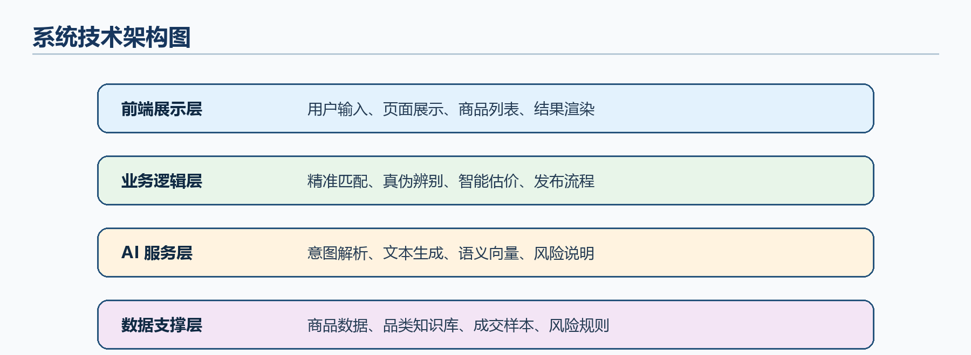
图8 系统技术架构：前端、业务逻辑、AI 服务和数据支撑共同完成三项核心功能。
系统采用“前端页面 + 后端接口 + 数据文件/数据库 + AI 服务”的结构。前端负责用户交互和结果展示，后端负责调用 AI 模型、处理业务逻辑、读取商品数据和保存发布信息。AI 服务主要用于自然语言理解、文案生成、搜索意图解析和风险说明生成；规则模块用于估价计算、价格异常检测和基础风控判断。
层级 | 主要职责 | 对应内容
前端展示层 | 页面展示、表单输入、结果渲染 | 首页、精准匹配页、真伪辨别页、智能估价页
业务逻辑层 | 匹配、风控、估价、发布流程控制 | 相关度排序、可信度评分、价格区间计算
AI 服务层 | 自然语言解析和文本生成 | 搜索意图解析、商品描述生成、风险说明生成
数据层 | 保存商品、用户、品类和成交数据 | 商品库、品类知识库、成交样本、风险规则

系统的关键设计是把 AI 判断和规则判断结合起来。AI 适合处理自然语言需求、商品描述和风险说明；规则适合处理价格计算、预算筛选、成色修正和风险阈值判断。这样既能体现 AI 功能，也能保证结果具有可解释性。

7. 功能展示与课程总结
本项目通过网页展示了校园二手交易中的三个核心 AI 应用场景。精准匹配让买家可以用自然语言表达需求；真伪辨别帮助用户识别异常低价、凭证缺失和商品风险；智能估价帮助买卖双方获得合理的价格参考。三项功能分别对应搜索、风控和定价三个关键环节，能够较完整地体现 AI 在二手电商中的应用价值。
从课程作业角度看，CampusLoop AI 的重点不在于覆盖所有电商流程，而在于围绕老师要求的功能给出清楚的产品设计和技术实现路径。系统通过意图解析、语义匹配、风险评分、图像辅助识别、价格模型和可解释输出，展示了 AI 如何提升校园二手交易的效率和可信度。

